Отдел образования,спорта и туризма Вороновского райисполкома
Государственное учреждение образования
«Беняконская средняя школа»

Социальный проект
Родники – бесценный дар

Участники:
учащиеся-члены ученического
общества «Хронограф»
Руководители:
Учитель географии Мицкевич В.В.
Учитель химии Вусик В.А.

Бенякони 2015

Содержание
- Актуальность проекта …………………… …………………………….3
- Социальная значимость проблемы……………………………………..4
- Наша деятельность ……………………………………………….……..5
- Наша методика……………………………………………………….….7
- Реалистичность проекта………………………………………….……..8
- Перспективность проекта………………………………………… ….. 11
- Литература и источники …………………………………………… .. 14

Актуальность проекта

С древних времен белорусы считают родниковую воду святой. И дело не только в том, что она вкусная, полезная и обладает лечебными свойствами. Просто на том месте, где по легендам являлась Богородица, из под земли часто начинала пробиваться струйка чистой студёной воды. И как не назвать такой родник святым, как не возвести около его храм или часовню ? А ещё на месте родников люди ставили колодцы, кресты, строили дома. Сегодня, когда стремительно загрязняются озёра и реки и может возникнуть дефицит пресной и чистой воды , могут помочь нам родники. А вот чтобы дождаться такой помощи нам необходимо относиться к родникам , как к настоящим святыням. Хорошо , что в нашей стране понимают это. Но в некоторых местах Беларуси в результате бесхозяйственности разрушаются верхние водоносные слои почвы ,и количество родников уменьшается, а ученикам и учителям каждую весну приходится собирать на святом месте пустые пластиковые бутылки, грязную бумагу ,ржавые банки. А то, что родниковая вода всегда идеально чистая, подтверждает её происхождение. Как известно, родник – это место натурального выхода подземных вод на поверхность земли. Перед тем, как начать свой путь с высокого пригорка по лесному мху, усыпанному иглицей, или по зелёной траве на луге, вода просачивается через мелкий песок и гравий, таким образом проходит натуральную, практически идеальную очистку. А вот вода ,что течёт из под крана, в результате очистки с помощью современных технологий меняет свой физико-химический состав и природную структуру. Поэтому такую воду сложно назвать живой, натуральной. К тому же содержание железа в такой воде в несколько раз превышает соответственно показатели родниковой воды. К сожалению и в родниковой воде количество нитратов, нитритов, других химических веществ не всегда в пределах нормы. И причиной этому в первую очередь является сельскохозяйственная деятельность человека, в результате которой на поля вносятся минеральные удобрения, которые попадают в почву и соответственно в родниковую воду. В настоящее время значение родников, как источников питьевой воды не уменьшилось. В некоторых населенных пунктах родники имеют значительную долю в снабжении питьевой водой местного населения. В Беларуси объявлено пять родников гидрологическими памятниками природы республиканского значения (Святые Криницы, Юцковский родник, Палыковичские родники, Голубая криница, Ивьевский родник). Более 30 родников являются памятниками природы местного значение.
Социальная значимость проблемы
Родники являются самыми малыми водоемами и поэтому особенно уязвимы к действию различных неблагоприятных, в особенности антропогенных факторов. Высокая степень антропогенной нагрузки за последние пол столетия на территории Беларуси привела к заметной трансформации естественных ландшафтов. Одним из последствий этого процесса является резкое снижение числа родников, которое вызывается несколькими главными причинами:
1) Механическое уничтожение родников в результате гидромелиоративных работ, жилищного, промышленного и дорожного строительства, вырубки лесов, распашки земель и иных причин, приводящих к разрушению водоупорных горизонтов верхних водоносных слоев.
2) Падение дебита родников и ухудшения качества воды, как следствие снижения уровня подземных вод. Вызывается значительным забором количества подземных вод на промышленные и бытовые нужды, превышающие величину естественного поступления вод с поверхности. Для ряда родников отмечается повышенное содержание нитритов и нитратов (иногда превышающая ПДК в 5 – 10 и более раз). Наибольшему загрязнению подвержены родники высоко-освоенных территорий
3) Непрофессиональное обустройство родников. В большинстве случаев такое «благоустройство» сводится к каптированию, то есть установке вертикальных бетонных труб или колодезных колец, или сооружению массивных железобетонных конструкций на месте выхода родника. Данные сооружения приводят в большинстве случаев к повреждению водоносных слоев. Особенно это касается родников с изначально низким дебитом. Снижение водообмена внутри кольца приводит к застаиванию воды, заилению и в конечном итоге к постепенной деградации и полному исчезновению родника. В некоторых случаях каптирование родников приводит к изменению направления движения подземных вод. Обустройству поддаются лишь родники четко выраженного реокренового и лимнокренового типа с изначально высоким дебитом. Но, в каждом конкретном случае должен существовать индивидуальный подход.
Наша деятельность
Мы - учащиеся-члены ученического общества «Хронограф» проводим исследование простейших объектов водоснабжения – родников, пропагандируем правильное их содержания, обустраиваем и организуем эксплуатацию родников, осуществляем сбор сведений о родниках Гродненщины. Мы не только исследуем источники, но и способствуем принятию конкретных мер по их сохранению и благоустройству.

В соответствии с Водным кодексом Республики Беларусь от 15 июля 1998 г. № 191-З:
водопользователь – юридическое лицо и (или) гражданин Республики Беларусь, в том числе индивидуальный предприниматель, которые используют водные объекты для осуществления хозяйственной и иной деятельности и (или) оказывают воздействие на воды;
водопотребитель – юридическое лицо или гражданин Республики Беларусь, в том числе индивидуальный предприниматель, получающие в установленном порядке воду для обеспечения своих нужд
Юридическая правомерность наших действий основывается на Главе 7 данного документа
Права и обязанности водопользователей
Статьи 31. Основные права водопользователей
осуществлять общее, специальное, обособленное, совместное или на условиях аренды, безвозмездного пользования водопользование водными объектами для удовлетворения питьевых, хозяйственно-бытовых, сельскохозяйственных, промышленных и иных потребностей в соответствии с условиями их предоставления;
возводить в порядке, установленном законодательством Республики Беларусь, водохозяйственные сооружения и устройства, осуществлять их реконструкцию;
передавать для использования добытую воду другим водопользователям (водопотребителям) на условиях, согласованных с республиканским органом государственного управления по природным ресурсам и охране окружающей среды или его территориальными органами, предоставившими право специального водопользования, и местными исполнительными и распорядительными органами;
получать в соответствии с законодательными актами Республики Беларусь экологическую информацию в области использования и охраны вод;
осуществлять другие предусмотренные законодательством Республики Беларусь действия, связанные с пользованием водными объектами.
Статья 32. Обязанности водопользователей
Водопользователи обязаны:
использовать водные объекты в целях, для которых они предоставлены, и соблюдать установленные условия водопользования;
рационально использовать водные ресурсы, проводить необходимые работы по сохранению и улучшению качества вод, восстановлению водных объектов;
вести учет количества забираемых, используемых вод и отводимых сточных вод, осуществлять контроль за качеством забираемой воды и отводимых в водные объекты сточных вод, а также представлять в установленном порядке отчеты соответствующим органам;
не допускать нарушения прав других водопользователей, а также нанесения вреда хозяйственным объектам и окружающей среде;
соблюдать установленный режим содержания зон санитарной охраны источников питьевого, хозяйственно-бытового и лечебного водоснабжения, водоохранных зон и прибрежных полос водных объектов;
содержать в надлежащем состоянии очистные и другие водохозяйственные сооружения и устройства и соблюдать установленные правила их эксплуатации;
проводить согласованные с территориальными органами республиканского органа государственного управления по природным ресурсам и охране окружающей среды, органами государственного санитарного надзора и иными заинтересованными государственными органами мероприятия, обеспечивающие охрану вод от загрязнения, засорения и истощения, улучшение состояния и режима вод;
своевременно информировать местные исполнительные и распорядительные органы, территориальные органы республиканского органа государственного управления по природным ресурсам и охране окружающей среды, органы государственного санитарного надзора о возникновении аварий и других чрезвычайных ситуациях, влияющих на состояние водных объектов, и осуществлять неотложные работы по ликвидации их последствий;
предоставлять экологическую информацию в соответствии с законодательными актами Республики Беларусь об охране окружающей среды;
своевременно вносить плату за водопользование в соответствии с законодательством Республики Беларусь;
выполнять другие обязанности по использованию и охране вод в соответствии с законодательством Республики Беларусь
Наша методика
С целью изучения родников группой «Хронограф» Беняконской СШ организуются походы. При исследовании родника используется методика, которую разработали сами учащиеся школы. Проводится опрос жителей, визуальные наблюдения, фотографирование объекта, берутся пробы воды. На родник составился паспорт, в который заносятся основные сведения об источнике: местонахождение, географические условия выхода, характер выхода на поверхность земли, влияние на окружающую местность, хозяйственно- бытовое использование, а также данные о качестве воды, систематизируем краеведческие сведения.

Реалистичность проекта
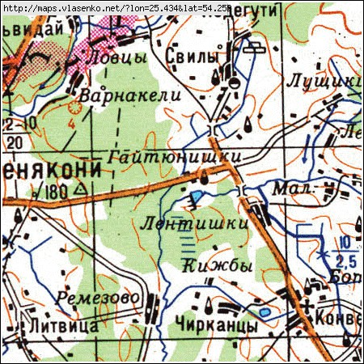
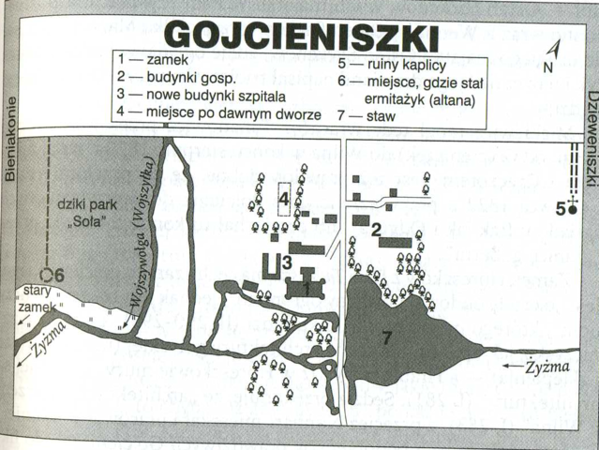
Группа «Хронограф» проводит походы с целью составления схем местонахождения известных родников. В настоящее время проводится подробный физико-химический анализ воды разведанных источников и сбор краеведческого материала. В ближайшее время будут проведены походы в окрестности д.Бенякони с целью выявления новых родников. Проводится планомерная работа по расчистке территорий родников, благоустройство их, для предотвращения засорения. Благоустройство родников и их прилегающей территории выполняются по индивидуальным проектам, после заключения специалистов, используя экологически безопасные природные материалы (камень и дерево). Попутно проводится систематизация собранного краеведческого материала, составление картотеки и фотокартотеки родников. Отчет по своей деятельности мы ведем на своем сайте http://www.benschoolcountry.grodno.unibel.by/index_2.html

Одно из направлений нашей работы - родник в д.Гайтюнишки. Он находится у юго-восточной окраины деревни, недалеко от Гайтюнишского пруда.
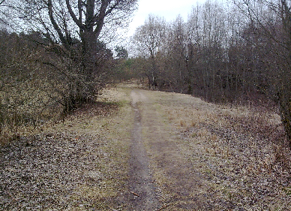
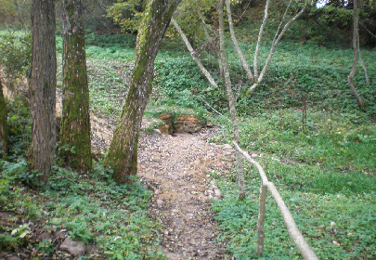
Подход к роднику осуществляется по тропинке, которая сворачивает к лесу от центральной дороги.

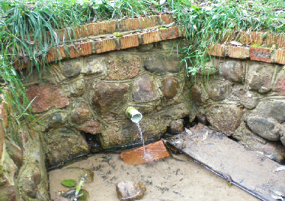
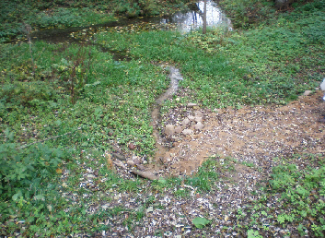
Родник имеет своеобразное оформление.
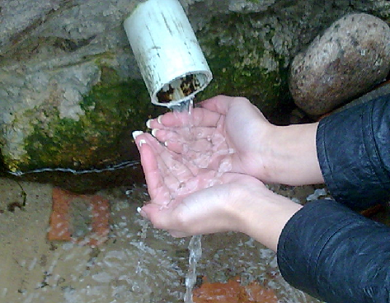
На месте выхода воды установлена железная труба, по которой и вытекает вода из родника.

Вода из родника образует небольшой ручей, который впадает в реку Жижма.
Территория родника поддерживается в чистоте и порядке.

Из бесед с местными жителями мы узнали, что водой из родника они пользуются постоянно, набирают воду для питья, приготовления пищи. Несмотря на удаленность родника от ближайших деревень – Бенякони, Свилы и др.; жители этих деревень часто посещают родник. Берут воду для консервирования овощей и фруктов, питьевых нужд, а так же эту родниковую воду пьют люди с заболеваниями почек. В роднике нами была замерена температура воды, а так же проведен визуальный осмотр (вкус, запах, прозрачность). Нами составлен паспорт.
Паспорт родника
1.Местонахождения – д.Гайтюнишки.
2.Принадлежность – общественный.
3.Место расположения родника: в лесном массиве, в неглубокой ложбине.
4.Наличие источников загрязнения вблизи родника – нет.
5.Благоустройство родника – установлена железная труба, положены доски, нет скамейки. Спуск к роднику по импровизированным ступенькам сделанным на склоне ложбины.
6.Сведения о качестве воды (визуальные):
а)Вкус – , пресная; высокого вкусового качества
б)Запах – отсутствует, не привлекает внимания;
в)Прозрачность – вода не имеет мутности;
г)Температура - +4°С, в зимнее время может оказать охлаждающее действие, вызвать простудное заболевания;
д)мощность источника 5 л/мин
7.Возможные случаи полного исчезновения воды – не известны, зимой не замерзает, по характеру режима – постоянно действующий;
8.На какие нужды используется вода: хозяйственно-питьевые.
9.Отбор пробы воды на анализ – проводится в настоящее время.
10.Предварительные выводы по результатам: состояние родника удовлетворительное, необходимо дальнейшее благоустройство подходов, установка указателей местоположения родника, публикация материалов о целебных свойствах воды в прессе.

Перспективность проекта

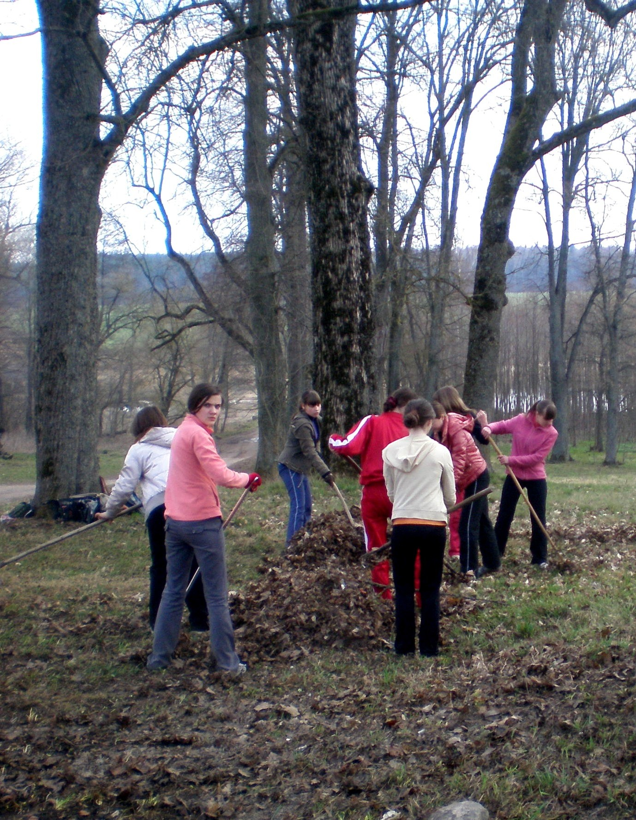
Наша задача заключается в том, чтобы успеть собрать сведения о родниках, сохранить их и передать их следующим поколениям. В 2014 году ученики НОУ «Хронограф» планируют продолжить работу по проекту « Родники – бесценный дар», и не только исследовать источники, но и продолжить принимать конкретные меры по их сохранению и благоустройству. Так , весной и летом мы организуем поход ы в д. Гайтюнишки, целью которых станет составление схемы местонахождения родника, проведение подробных физико-химических анализов воды и сбор краеведческого материала. Мы планируем расчистить чашу родника и предложим установить крышу над источником, чтобы предотвратить засорение чаши родника листьями деревьев. Для более активного привлечения школьников к проекту, мы предлагаем проводить в школе уроки, на которых будет объясняться значимость родников. Но мы понимаем, что благоустройство родников и их прилегающей территории, необходимо выполнять по индивидуальным проектам, после заключения специалистов-гидрогеологов, используя экологически безопасные природные материалы ( камень и дерево ). Мы не рекомендуем обустраивать родник путём установки бетонных колец, поскольку они вызывают заиление родника. Так же мы не рекомендуем воздвигать массивные бетонные и капитальные гидротехнические сооружения – запруды, водоводы и т.п. Непрофессиональное обустройство родников приводит к их «ослаблению» или исчезновению. Мы можем порекомендовать некоторые варианты благоустройства родника.
Например:
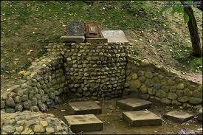
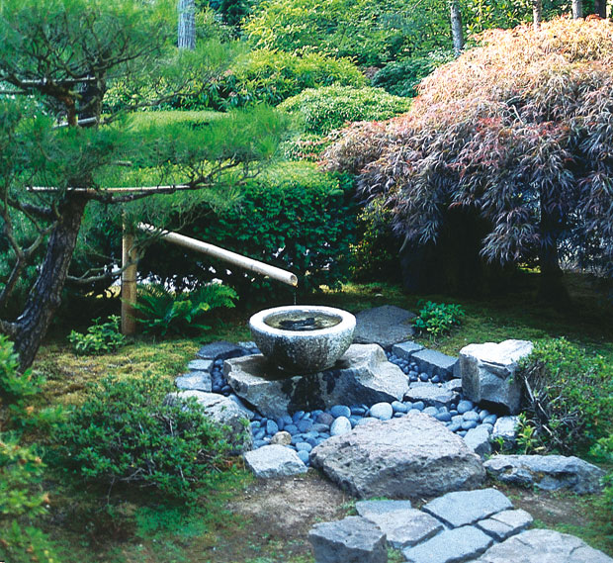

Проанализировав результаты наших исследований, сделаны следующие выводы:
1. Изучение современного состояния родников имеет не только чисто-научное значение, но и весьма актуально для разработки практических мер по их охране и обоснованной концепции рационального использования в условиях возрастающего воздействия человеческого фактора на природную среду.
2. Вода исследованного родника чистая и высокого вкусового качества.
3. Родник находится в естественном лесном массиве, защищен, поскольку лес отличается повышенной устойчивостью к внешним воздействиям.
4.Родник чувствует себя относительно благополучно, потому что находится под присмотром местных жителей.
В настоящее время группа «Хронограф» готовит информацию по роднику вблизи деревни Бражельцы, и по роднику вблизи хутора Кижбы.
И конечно это не все родники нашей местности. Просто люди знают про небольшую их часть, которые находятся недалеко от деревень. А сколько их прячется от людских глаз в таинственных лесных уголках, сколько потеряно в результате масштабных мелиоративных работ. Вода гайтюнишского родника и сейчас ждёт гостей, которые придут с добрыми мыслями и искренней верой в то ,что несколько глотков студёной ,чистой воды достаточно для того, чтобы не только удалить жажду, вылечить болезнь ,но и избавить душу от разных пороков.

Источники
- http://www.priroda.ng.by/ru/about_newspaper (журнал Родная Природа)
- http://dytiscience.narod.ru/The_characteristic_of_reservoirs_of_Belarus.htm (Характеристика водных объектов Беларуси и их колеоптерофауны)
- http://www.benschoolcountry.grodno.unibel.by/index_2.html (сайт ученического общества «Хронограф»)
- Водный кодекс Республики Беларусь от 15 июля 1998 г. № 191-З

